INGINERIA PROGRAMARII

Lucrarea de laborator nr. 11

Obiective
- Prezentarea unor noţiuni elementare de UML. Definiţii.
- Crearea unei diagrame a cazurilor de utilizare folosind mediul de dezvoltare Rational Software Architect.

Prezentarea unor noţiuni elementare de UML

Este de mult stiut faptul ca în trecut programatorii dezvoltau programe fara o buna analiza si o buna proiectare a respectivelor programe. Faza de analiza si proiectare a unui proiect trebuie sa fie gata înainte de realizarea codului, pentru a obtine o atentie marita din partea diversilor dezvoltatori. Aceste etape au fost ignorate în trecut, dar în prezent orice dezvoltator recunoaste importanta acestor faze deoarece s-a dovedit ca de acestea depinde producerea si refolosirea de software. Pentru analiza si proiectarea programelor s-au creat limbajele de modelare. Unul din aceste limbaje de modelare este limbajul de modelare unificat - UML (Unified Modeling Language).

UML nu este un simplu limbaj de modelare orientat pe obiecte, ci în prezent, este limbajul universal standard pentru dezvoltatorii software din toata lumea. UML este succesorul propriu-zis al celor mai bune trei limbaje de modelare anterioare orientate pe obiecte (Booch, OMT, and OOSE). UML se constituie din unirea acestor limbaje de modelare si în plus detine o expresivitate care ajuta la rezolvarea problemelor de modelare pe care vechile limbaje nu o aveau.

Limbajul de modelare modificat (UML - The Unified Modeling Language) ofera arhitecturi de sisteme ce functioneaza pe analiza si proiectarea obiectelor cu un limbaj corespunzator pentru specificarea, vizualizarea, construirea si documentarea artefactelor sistemelor sofware si de asemenea pentru modelarea în întreprideri. UML este un limbaj de modelare care ofera o exprimare grafica a structurii si comportamentului software. Pentru aceasta exprimare grafica se utilizeaza notatiile UML.

Notatiile UML constituie un element esential al limbajului pentru realizarea propriu-zisa a modelarii si anume partea reprezentarii grafice pe care se bazeaza orice limbaj de modelare. Modelarea în acest limbaj se realizeaza prin combinarea notatiilor UML în cadrul elementelor principale ale acestora denumite diagrame. În cadrul UML-ului descoperim 9 tipuri de diagrame: diagrama cazurilor de utilizare, diagrama de secventa, diagrama de colaborare, diagrama de clase (cea mai utilizata), diagrama de stari, diagrama de componente, diagrama de constructie, diagrama de obiecte, diagrama de activitati.

Definiţii

2.1 Actori
Un actor este un stereotip al unei clase. Utilizatorii si orice sistem care poate interactiona cu sistemul in chestiune sunt actori. Astfel, un actor reprezinta un rol jucat de o persoana sau o entitate care interactioneaza cu sistemul. Cum actorii reprezinta utlizatorii sistemului, ei ajuta la delimitarea sistemului si ofera claritate in ceea ce se va intampla in respectivul sistem.
Aceeasi persoana fizica poate juca rolul mai multor actori, asa cum si mai multe persoane pot juca acelasi rol, si astfel interactiona ca acelasi actor.
Reprezentare Grafica
Actorii se reprezinta sub forma unor mici personaje avand propriul sau nume ca in figura:
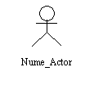
Fiecare actor trebuie sa aiba un nume, iar numele acestuia descrie rolul jucat de catre actor. In diagrama cazurilor de utilizare se pot desena asocieri de la actor la cazul de utilizare sau generalizari intre actori.
2.2 Asocieri
O asociere reprezinta o conexiune semantica intre cazurile de utilizare si actori. Asocierile sunt unidirectionale; ele sunt relatiile cele mai generale si cele mai slabe din punct de vedere semantic.
Reprezentare grafica
Asocierile se reprezinta printr-o linie plasata intre entitatile de asociat:
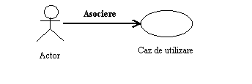
Numele asocierilor:
O asociere poate avea nume si un stereotip care sa identifice tipul sau semnificatia relatiei. Relatiile de asociere se pot desena intre cazuri de utilizare si actori. Fiecare aparitie a unei asocieri in diagrama etaleaza un set de informatii ale modelului despre relatia de asociere in cauza, aceste informatii fiind cuprinse in specificatiile asocierilor.

2.3 Diagrama cazurilor de utilizare. Exemple
1. Diagrama cazurilor de utilizare pentru un sistem de control al accesului
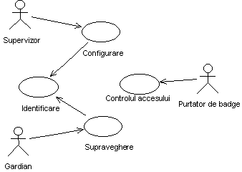

2.Diagrama cazurilor de utilizare pentru viramentul prin serviciul Internet
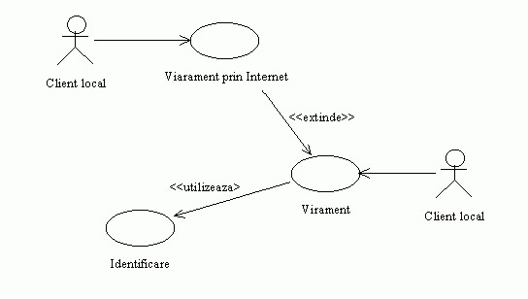

Crearea unei diagrame a cazurilor de utilizare folosind mediul de dezvoltare Rational Software Architect.

  - Deschideţi mediul de dezvoltare Rational Software Architect şi creaţi un proiect nou:

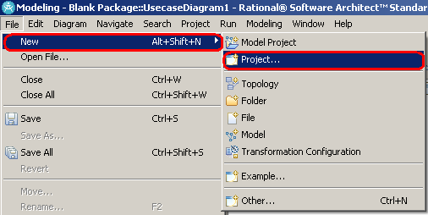

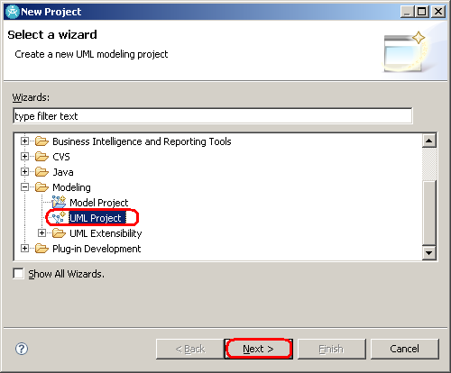
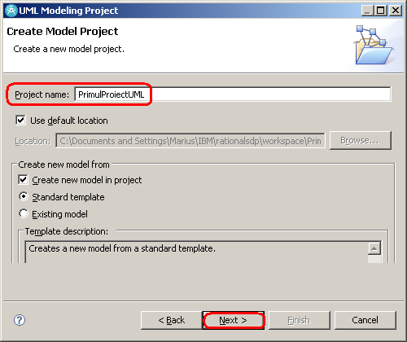

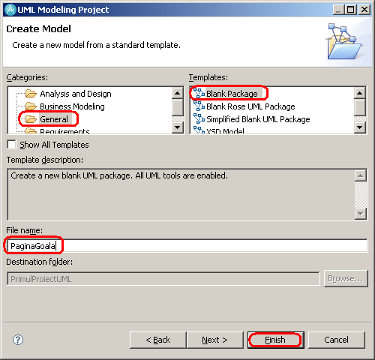
  - Adăugaţi o nouă diagramă de tipul “Use case”:

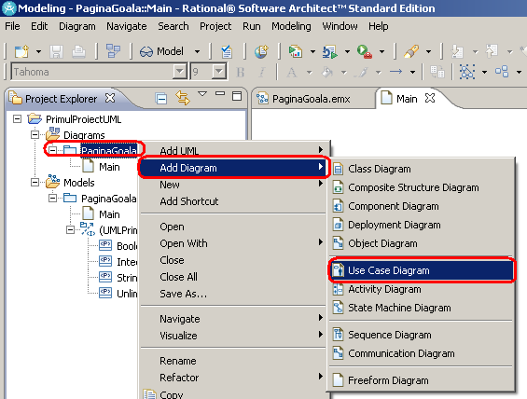

Redenumiţi diagrama:

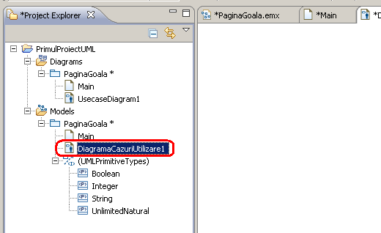
  - Folosind paleta din dreapta, creaţi o diagramă simplă a cazurilor de utilizare:

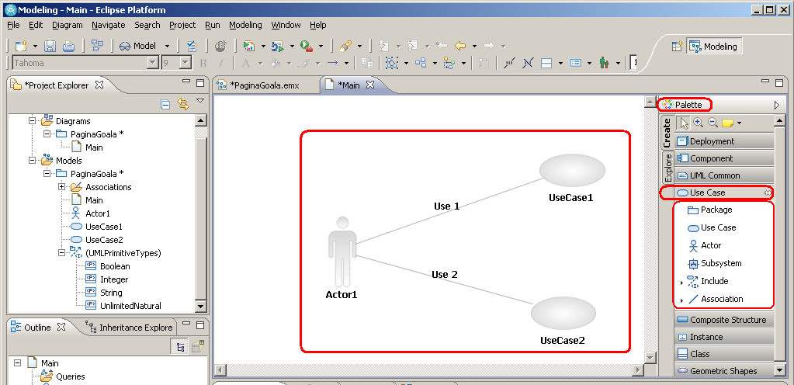

Teme:
- Creaţi diagrama cazurilor de utilizare pentru:
  - Modelearea activitatatii dintr-o clinica medicala. Un pacient realizeaza o programare pentru o consultatie prin intermediul asistentei. Aceasta verifica fisa pacientului si realizeaza programarea. La consultatie medicul verifica si el fisa pacientului si ii prescrie tratamentul. Atat pacientul cat si asistenta pot solicita anularea programarii.
  - Modelarea functionarii unui telefon public cu cartela.
  - Modelarea unui magazin online.

